INKLUSION

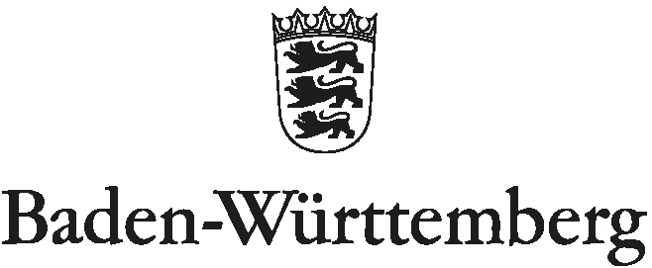
STAATLICHES SCHULAMT KARLSRUHE

Briefkopf der Schule

Einladung Bildungswegekonferenz Name des Schülers / der Schülerin, Geburtsdatum

Sehr geehrte Frau,
Sehr geehrter Herr,

um die Möglichkeiten des inklusiven Bildungsangebotes für Ihren Sohn/ihre Tochter mit allen am Prozess Beteiligten zu erörtern, laden wir Sie herzlich zu einer Bildungswegekonferenz

am:
um:
in die: Name der Schule, Adresse, Telefonnummer und Rauman-
gabe

ein.

Gemeinsam möchten wir mit Ihnen die weitere schulische Förderung Ihres Sohnes/Ihrer Tochter besprechen.
Wir bitten Sie, den Termin einzuplanen und uns bis zum …… eine kurze Rückmeldung über Ihre Teilnahme zu geben.

Gerne dürfen Sie eine Person Ihres Vertrauens mitbringen.

Mit freundlichen Grüßen

(Name der Schulleitung)

